муниципальное бюджетное
дошкольное образовательное учреждение
«Детский сад комбинированного вида №6 г.Лениногорска»
муниципального образования
«Лениногорский муниципальный район» Республики Татарстан

Отчет о проделанной работе инновационной площадки
по внедрению основной образовательной программы дошкольного образования «Вдохновение»
в МБДОУ «Детский сад №6» МО «ЛМР» РТ
за 2021 – 2022 учебный год

г. Лениногорск, 2022г.

В соответствии с приказом АНО ДПО «НИКО» № 9 от 01.07.2020г. «Об утверждении статуса инновационных площадок АНО ДПО «Национальный институт качества образования» по теме: «Развитие качества дошкольного образования с использованием Инструментария мониторинга качества дошкольного образования на образовательной платформе "Вдохновение"» МБДОУ «Детский сад №6» МО «ЛМР» РТ присвоен статус инновационная площадка (свидетельство № 16-01-2-000500 от 01.07.2020г.). Программа «Вдохновение» создана в полном соответствии с требованиями ФГОС ДО c учетом результатов новейших отечественных и зарубежных психолого-педагогических исследований в области дошкольного детства. Главное достоинство данной программы состоит в том, что она поддерживает игру во всех ее видах, исследовательскую активность ребенка, совместную деятельность взрослого и ребенка.
Программа предлагает педагогам современные данные о развитии детей, ставит цели и задачи, а также представляет выверенные педагогические методики для их реализации. Программа позволяет выстроить полноценный, качественный образовательный процесс, сформировать современную и эффективную образовательную среду. Педагогическая диагностика, которую предлагают авторы программы позволяют принимать взвешенные педагогические решения. «Вдохновение» предусматривает вариативность форм реализации в зависимости от конкретной ситуации и условий, места расположения детского сада, особенностей детей и их семей.
Образовательная деятельность осуществляется на протяжении всего дня пребывания ребенка в детском саду, а именно: образовательная деятельность в центрах активности, в режимных моментах. Педагоги осваивают такие технологии как «Детский совет», «Утренний круг», «Рефлексивный круг». Детские советы стали более конструктивными, информативными, а ребята научились грамотно планировать свою деятельность в центрах.
Программа предусматривает реализацию проектно-тематического подхода в образовательном процессе. В процессе работы над проектами учитываются интересы, инициатива, идеи детей, их совместный выбор и решение. Изучение темы в ходе проектной деятельности является одним из предлагаемых способов освоения знаний детьми дошкольного возраста. Тема может быть предложена как педагогом, так и самими детьми. Обучение в ходе проектов является исследовательским и открывающим обучением. При планировании образовательной деятельности используются элементы технологии «ТЭС» Н. П. Гришаевой («Ситуация месяца»).
Практическая часть реализации программы подразумевает активную самостоятельную работу детей, создание педагогом ситуации самоорганизации и самоопределения ребенка. Активный самостоятельный опыт более ценен для ребенка, нежели пассивное участие или участие по принуждению. Педагог выступает в роли помощника, а не наставника.
Правильная организация развивающей предметно-пространственной среды – необходимое условие для успешной реализации программы. Наполнение центров активности меняется в зависимости от темы недели. Задачей педагога является помочь детям раскрыть и углубить изучаемую тему с помощью наполнения центров. Здесь, конечно, не обойтись без помощи родителей. Их активное участие способствует эффективному педагогическому процессу и делает детский сад открытой системой, дающей возможность всем участникам педагогического процесса проявить инициативу. Таким образом, благодаря центрам активности, развивающая предметно-пространственная среда группы становится динамичной, вариативной, мотивирующей. На данный момент в группах функционируют следующие центры активности:
- центры творчества;
- центры конструирования;
- центры речевого развития;
- центры безопасности;
- центры математики;
- центры экологического развития;
- центры физкультурного развития.
В 2021-2022 учебном году с целью создания мотивирующей развивающей предметно-пространственной среды были организованы следующие конкурсы для педагогов: «Лучший математический центр», «Лучший экологический центр», «Лучший физкультурный центр». А также второй педагогический совет был посвящен теме: «Инновационная деятельность как условие формирования профессиональной компетентности педагогов в ДОУ». Цель данного педсовета была раскрытие роли воспитателя в системе профессиональной подготовки современного педагога; введение роли воспитателя в систему педагогических знаний, показ его значения в построении инновационной деятельности. Форма проведения: круглый стол. На педсовете обсуждались вопросы формирования профессиональных компетенций педагогов и эффективность организации инновационной деятельности в рамках внедрения ООП.
Для мониторинга эффективности воспитательно-образовательного процесса педагоги используют технологию «Педагогические наблюдения», которые позволяют педагогу понять каждого ребенка как личность. На основе результатов наблюдений нашим воспитанникам создаются комфортные условия для пребывания в группе, помогают найти свое место в группе, вовлекают в жизнь группы, поощряют и поддерживают активность и инициативу. Анализ карт помогает оценить эффективность образовательной деятельности каждого ребенка. Педагоги наблюдают за деятельностью детей и документируют свои наблюдения:
- наблюдают за каждым ребенком регулярно и целенаправленно, обсуждают с родителями успехи, поведение ребенка;
- записывают свои наблюдения и оценивают их вместе с родителями и детьми;
- уделяют внимание всем детям;
- фиксируют объяснения, которые дают дети, мнение родителей, отмечают прогресс каждого ребенка и путь, который он прошел, чтобы достичь чего-либо;
- учитывая результаты наблюдения, документируют развитие каждого ребенка.
Таким образом, дифференцированное обучение позволяет нашим педагогам выстроить индивидуальную траекторию развития ребенка, обеспечивая работу в его зоне ближайшего развития.
В результате работы по программе «Вдохновение» мы заметили значительные перемены в развитии детей, ребята стали более активны, любознательны, проявляют интерес к творчеству.
В течение учебного года педагогический коллектив принял участие в онлайн вебинарах и фестивале «Звезды Вдохновения», а также подготовил материал для сборника на тему: «Опыт создания и использования мини-лаборатории в чемодане как средство формирования познавательно-исследовательской активности детей дошкольного возраста» (Хасанова Р. Р., Шайхлисламова Р. Н., Новикова М. В., Сальманова С. М., Братенькина Е. В., Хавандеева Э. Р.)

ФОТООТЧЕТ КОНКУРСНОГО ДВИЖЕНИЯ

КОНКУРСЫ ДЛЯ ВОСПИТАТЕЛЕЙ ПО СОЗДАНИЮ МОТИВИРУЮЩЕЙ РАЗВИВАЮЩЕЙ ПРЕДМЕТНО-ПРОСТРАНСТВЕННОЙ СРЕДЫ

«Лучший математический центр»
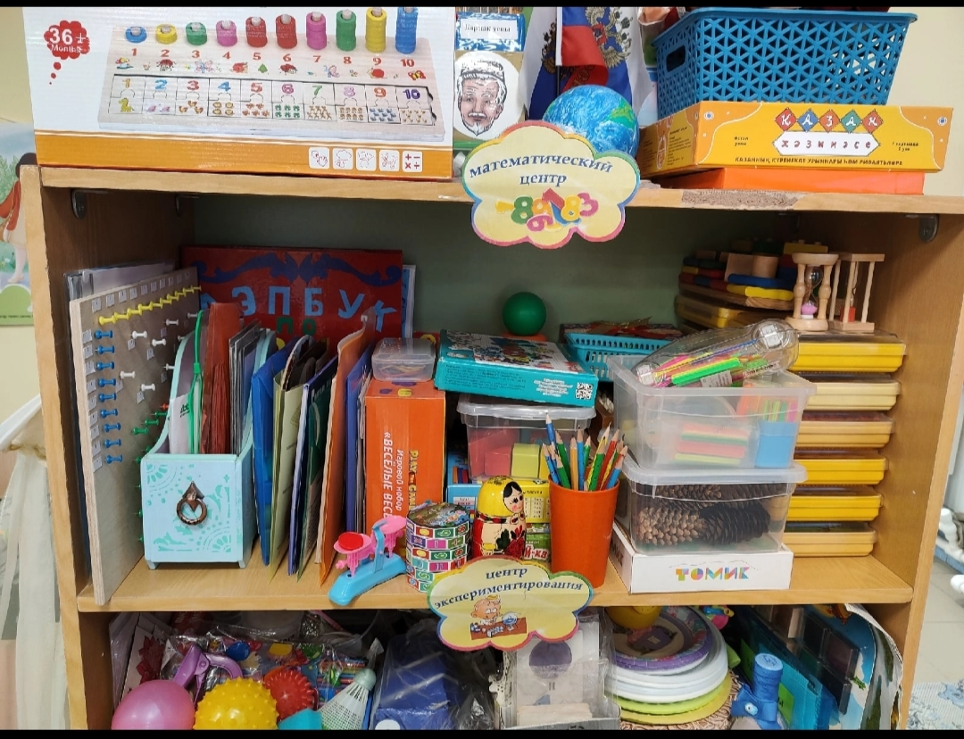
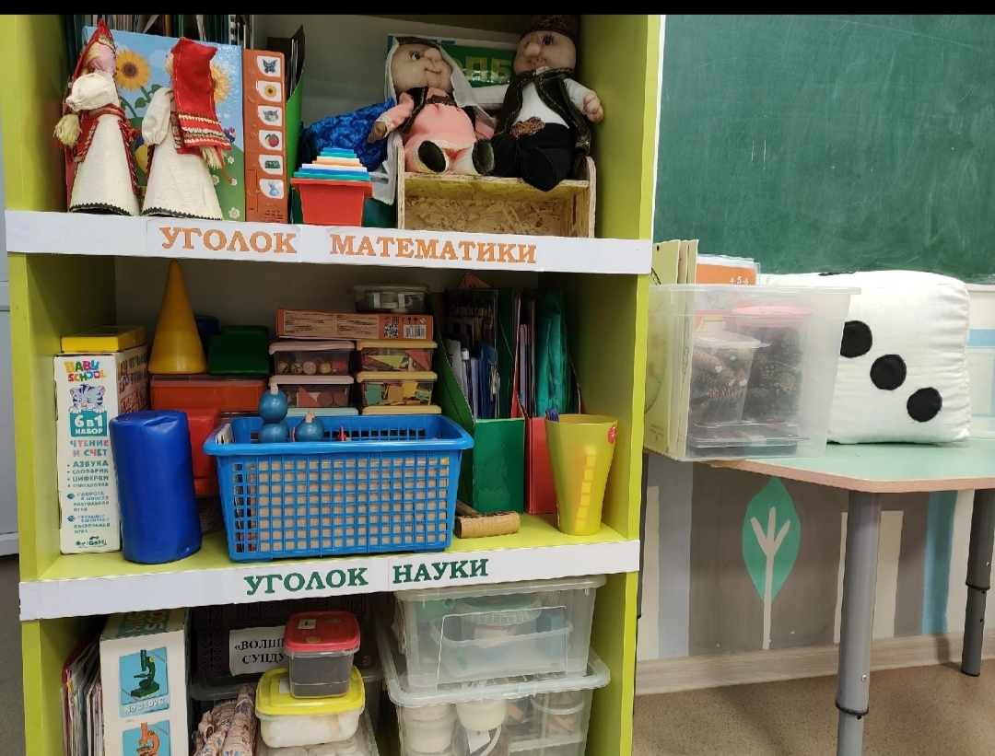
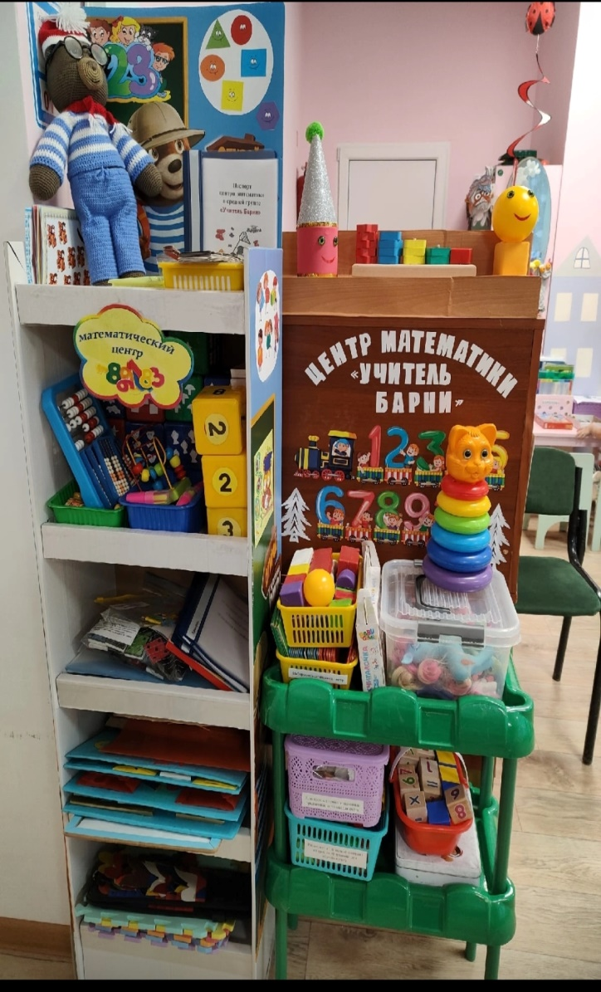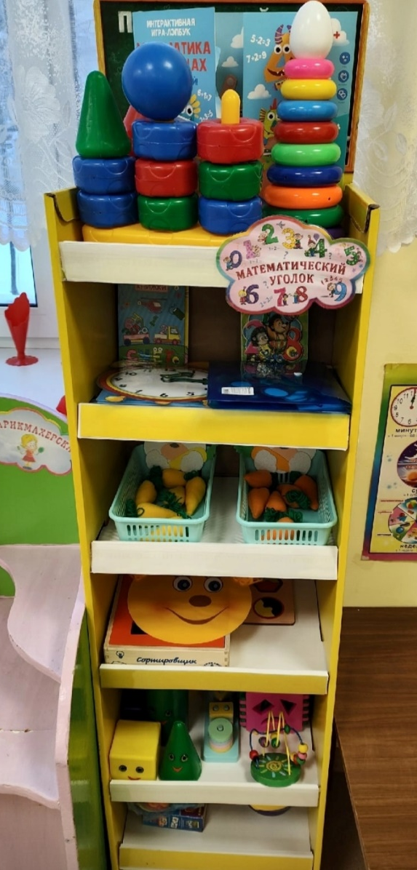

«Лучший экологический центр»
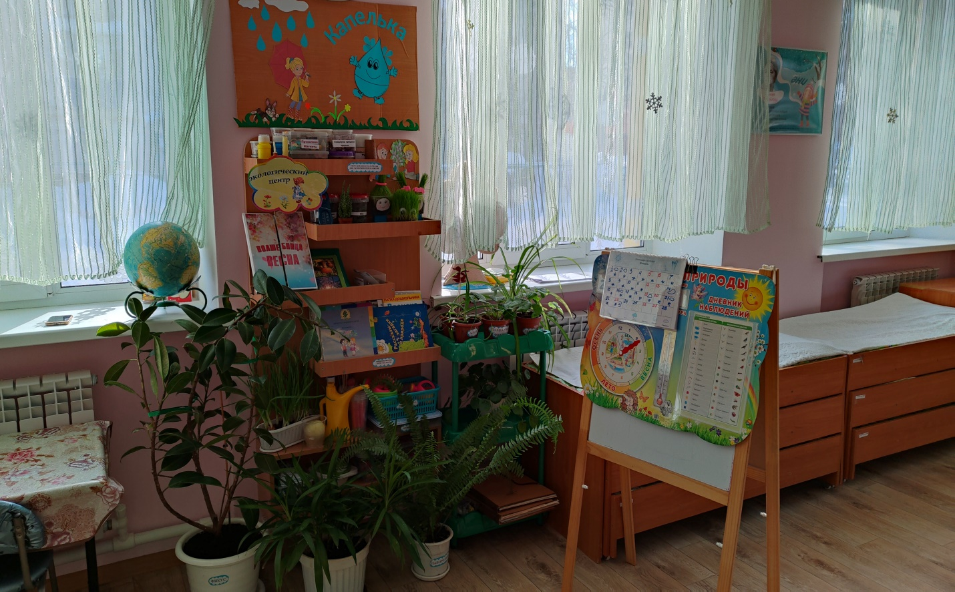

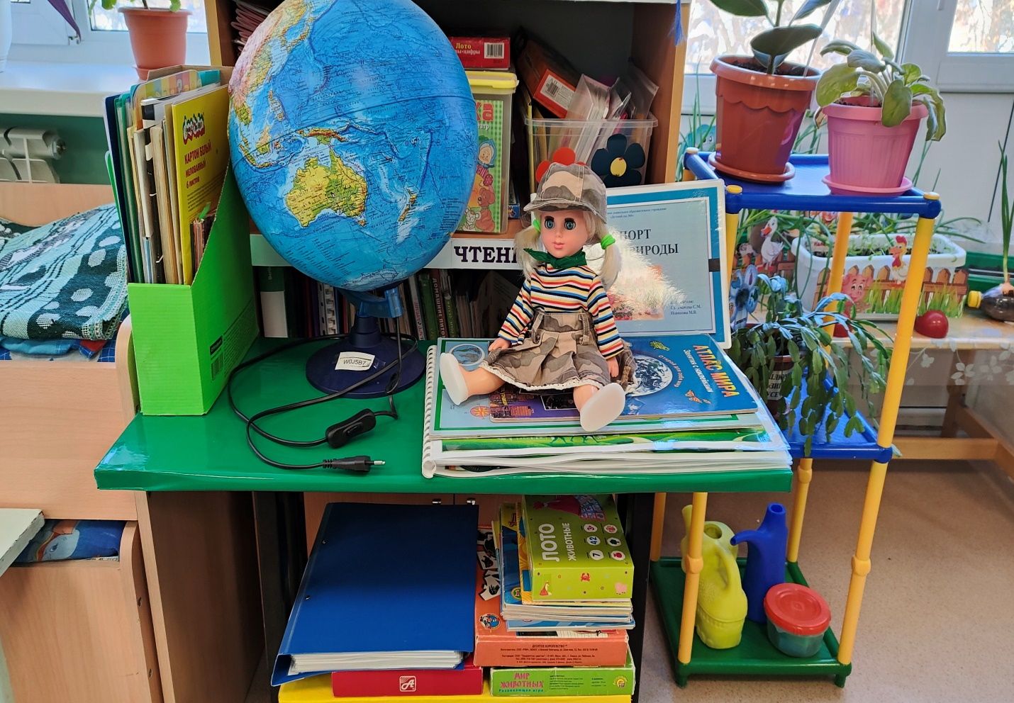

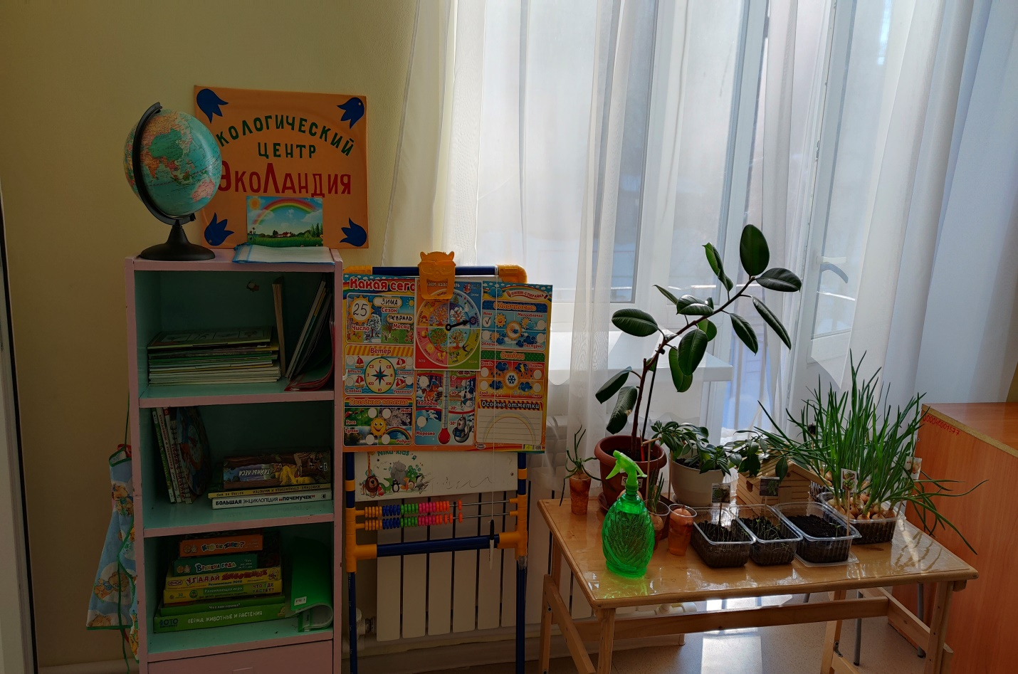

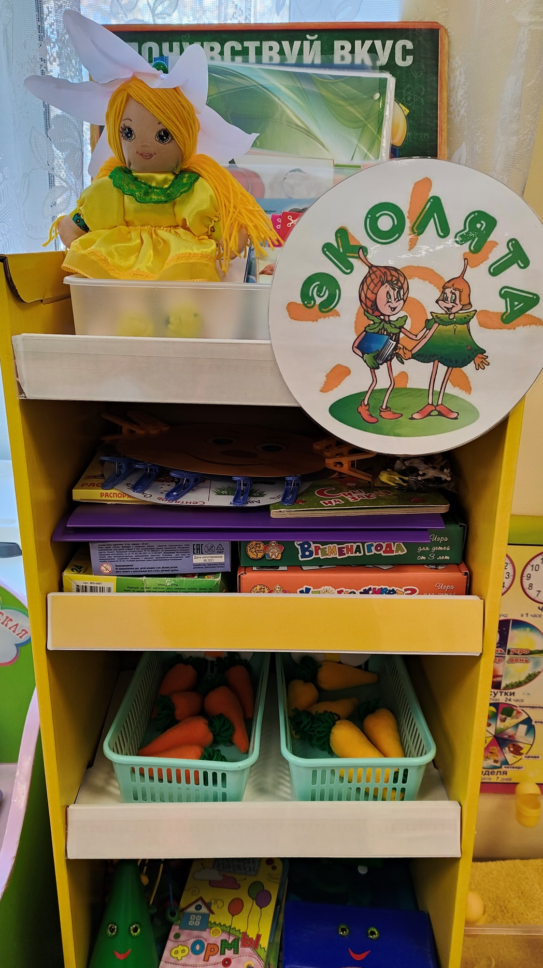

«Лучший физкультурный центр»
